Отчёт

по лабораторной работе 5

Кочетов Андрей Владимирович

Содержание

# Цель работы

Изучение программы octave

# Задание

Ознакомиться с новыми командами приложения, построение графиков из матриц

# Выполнение лабораторной работы

1. Выполнил подгонку полиномиальной кривой (рис.1).

* 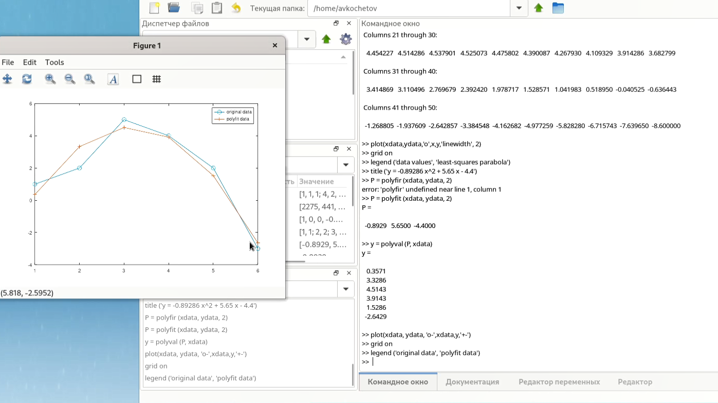
* Figure 1: рис.1. Подгонка полиномиальной кривой

1. Исполнил матричные преобразования (рис.2).

* 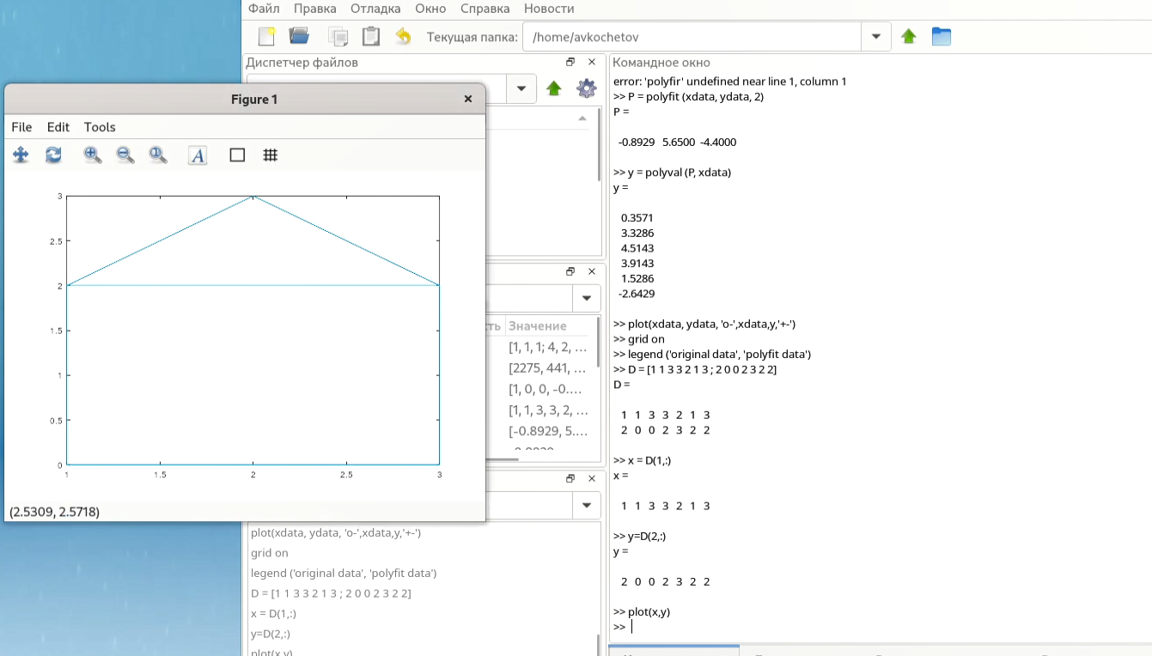
* Figure 2: рис.2. Матричные преобразования

1. Продемонстрировал вращение (рис.3).

* 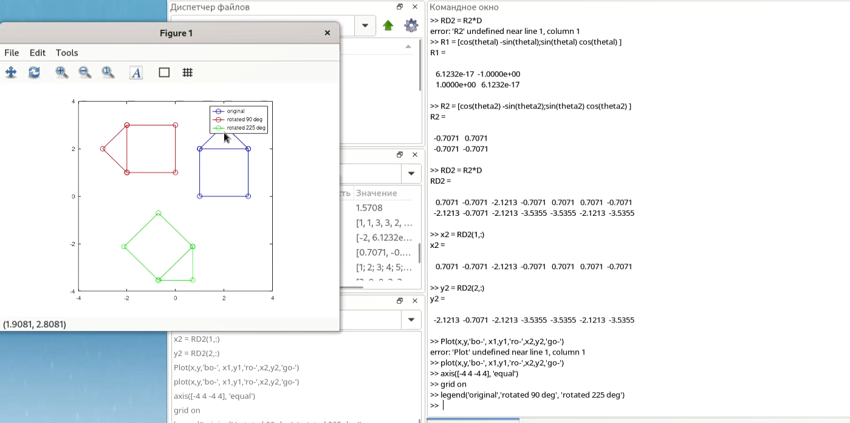
* Figure 3: рис.3. Вращение

1. Выполнил отражение (рис.4).

* 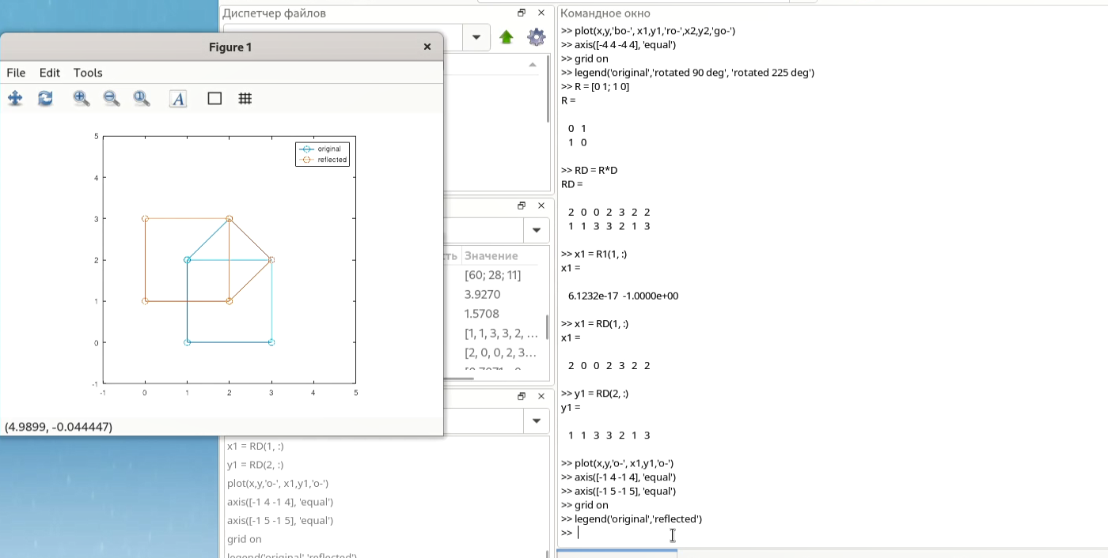
* Figure 4: рис.4. Отражение

1. Показал дилатацию (рис.5).

* 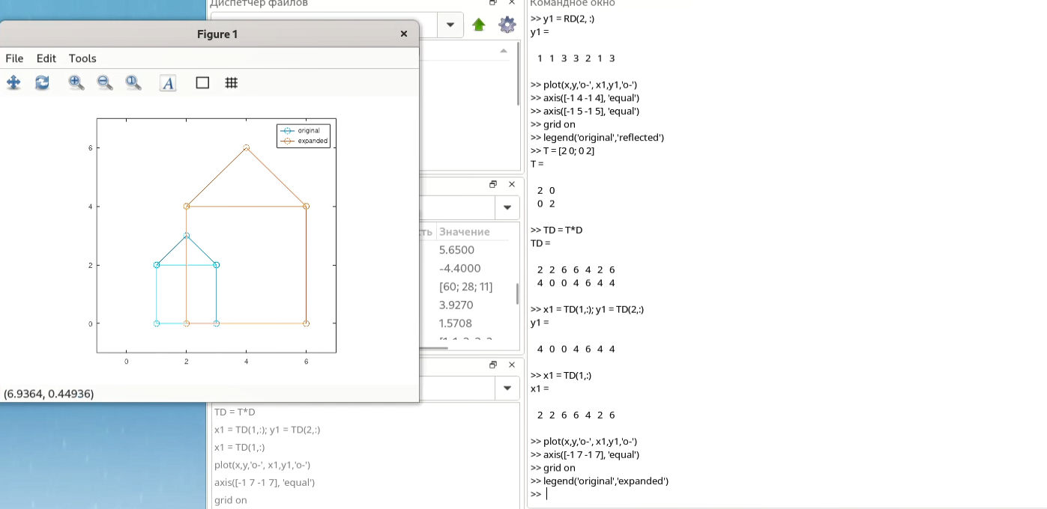
* Figure 5: рис.5. Дилатация

# Выводы

Улучшил навыки octave для построения графиков. Теперь знаю новые команды и функционал приложения.